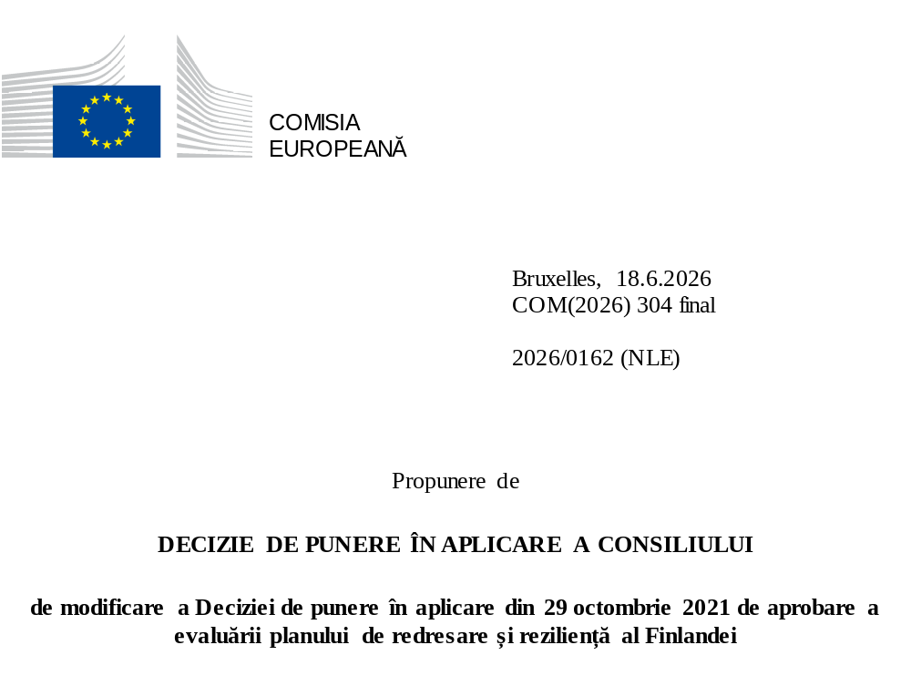

2026/0162 (NLE)
Propunere de
DECIZIE DE PUNERE ÎN APLICARE A CONSILIULUI
de modificare a Deciziei de punere în aplicare din 29 octombrie 2021 de aprobare a evaluării planului de redresare și reziliență al Finlandei
CONSILIUL UNIUNII EUROPENE,
având în vedere Tratatul privind funcționarea Uniunii Europene,
având în vedere Regulamentul (UE) 2021/241 al Parlamentului European și al Consiliului din 12 februarie 2021 de instituire a Mecanismului de redresare și reziliență, în special articolul 20 alineatul (1),
având în vedere propunerea Comisiei Europene,
întrucât:
(1) În urma transmiterii de către Finlanda, la 27 mai 2021, a planului său național de redresare și reziliență („PRR”), Comisia a propus Consiliului ca planul să primească o evaluare pozitivă. La 29 octombrie 2021, Consiliul a aprobat evaluarea pozitivă printr-o decizie de punere în aplicare (denumită în continuare „Decizia de punere în aplicare a Consiliului din 29 octombrie 2021”). Decizia de punere în aplicare a Consiliului din 29 octombrie 2021 a fost modificată prin deciziile de punere în aplicare ale Consiliului din 14 martie 2023, 8 decembrie 2023, 16 iulie 2024, 18 iulie 2025 și 20 ianuarie 2026.
(2) La 28 mai 2026, Finlanda a adresat Comisiei o cerere motivată de a prezenta o propunere de modificare a Deciziei de punere în aplicare a Consiliului din 29 octombrie 2021 în conformitate cu articolul 21 alineatul (1) din Regulamentul (UE) 2021/241, pe motiv că, în parte, planul de redresare și reziliență nu mai este realizabil, din cauza unor circumstanțe obiective. Pe această bază, Finlanda a prezentat un plan de redresare și reziliență modificat.
Modificări în baza articolului 21 din Regulamentul (UE) 2021/241
(3) Modificările care au fost aduse planului de redresare și reziliență prezentat de Finlanda din cauza unor circumstanțe obiective privesc patru măsuri.
(4) Finlanda a explicat că o măsură a fost modificată pentru a pune în aplicare o alternativă mai bună în scopul atingerii nivelului de ambiție inițial al măsurii respective. Este vorba despre măsura P2C3R1 (Asigurarea unei supravegheri și a unei aplicări eficace a măsurilor de prevenire a spălării banilor). Pe această bază, Finlanda a solicitat modificarea măsurii respective. Decizia de punere în aplicare a Consiliului din 29 octombrie 2021 ar trebui modificată în consecință.
(5) Finlanda a explicat că au fost modificate trei măsuri în scopul punerii în aplicare a unei alternative mai bune care să permită reducerea sarcinii administrative și simplificarea deciziei de punere în aplicare a Consiliului, concomitent cu îndeplinirea obiectivelor măsurilor respective. Este vorba despre P4C1I4 (Introducerea inovațiilor digitale pentru serviciile de asistență socială și de sănătate), P4C1I3 (Consolidarea bazei de cunoștințe și a procesului decizional bazat pe dovezi pentru a spori rentabilitatea serviciilor de asistență socială și de sănătate) și P4C1I5 (Introducerea unui sistem digital de informații privind asistența medicală centrat
pe persoană în Åland). Pe această bază, Finlanda a solicitat modificarea măsurii. Decizia de punere în aplicare a Consiliului din 29 octombrie 2021 ar trebui modificată în consecință.
Corectarea erorilor materiale
(6) În textul deciziei de punere în aplicare a Consiliului au fost identificate patru erori materiale care afectează un jalon, trei ținte și patru măsuri din cadrul a trei componente. Decizia de punere în aplicare a Consiliului ar trebui modificată pentru a corecta erorile materiale care nu reflectă conținutul planului de redresare și reziliență prezentat Comisiei la 27 mai 2021, astfel cum a fost convenit de Comisie și Finlanda. Aceste erori materiale se referă la ținta 8 a P1C1I2 (Investiții în noi tehnologii energetice) din cadrul componentei P1C1 (Transformarea sistemului energetic), la jalonul 12 și la descrierea măsurii P1C2R1 (Reforma Legii climei și industrializarea cu emisii scăzute de dioxid de carbon) din cadrul componentei P1C2 (Reforme industriale și investiții în sprijinul tranziției verzi și digitale), la ținta 85 a P3C1R4 [Ocuparea forței de muncă și piața forței de muncă – Consolidarea serviciilor multidisciplinare pentru tineri (serviciile Ohjaamo)] din cadrul componentei P3C1 (Ocuparea forței de muncă și piața forței de muncă) și la jalonul 147 al P5C1I1 (Investiții pentru tranziția curată) din cadrul componentei P5C1 (REPowerEU). Respectivele corecturi nu afectează punerea în aplicare a măsurilor în cauză.
Evaluarea Comisiei
(7) Comisia a evaluat planul de redresare și reziliență modificat în raport cu criteriile de evaluare prevăzute la articolul 19 alineatul (3) din Regulamentul (UE) 2021/241.
(8) Comisia consideră că modificările prezentate de Finlanda nu afectează evaluarea pozitivă a planului de redresare și reziliență formulată în Decizia de punere în aplicare a Consiliului din 29 octombrie 2021 în ceea ce privește relevanța, eficacitatea, eficiența și coerența planului de redresare și reziliență în raport cu criteriile de evaluare prevăzute la articolul 19 alineatul (3) literele (a), (b), (c), (d),(da), (db), (e), (f), (g), (h), (i), (j) și (k) din Regulamentul (UE) 2021/241.
Evaluare pozitivă
(9) În urma evaluării pozitive de către Comisie a planului de redresare și reziliență modificat, prin care s-a constatat că planul de redresare și reziliență îndeplinește în mod satisfăcător criteriile de evaluare prevăzute în Regulamentul (UE) 2021/241, în conformitate cu articolul 20 alineatul (2) și cu anexa V la acest regulament, ar trebui să fie stabilite reformele și proiectele de investiții necesare pentru implementarea planului de redresare și reziliență modificat, jaloanele, țintele și indicatorii relevanți, precum și cuantumul pus la dispoziție de Uniune pentru punerea în aplicare a planului de redresare și reziliență modificat.
Contribuția financiară
(10) Costurile totale estimate ale planului de redresare și reziliență modificat al Finlandei sunt de 1 949 226 000 EUR. Întrucât cuantumul costului total estimat al planului de redresare și reziliență modificat este mai mare decât contribuția financiară maximă actualizată disponibilă pentru Finlanda, contribuția financiară stabilită în conformitate cu articolul 4a din Regulamentul (UE) 2021/1755 al Parlamentului European și al Consiliului, cu articolul 20 alineatul (4) și cu articolul 21a alineatul (6) din Regulamentul (UE) 2021/241 care este alocată planului de redresare și reziliență modificat al Finlandei ar trebui să fie egală cu 1 949 059 854 EUR. Prin urmare, contribuția financiară pusă la dispoziția Finlandei rămâne neschimbată.
(11) Decizia de punere în aplicare a Consiliului din 29 octombrie 2021 ar trebui modificată în consecință. Din motive de claritate, anexa la Decizia de punere în aplicare a Consiliului din 29 octombrie 2021 ar trebui să fie înlocuită în întregime.
(12) Prezenta decizie nu ar trebui să aducă atingere rezultatului niciuneia dintre procedurile legate de acordarea de fonduri ale Uniunii în cadrul oricărui alt program al Uniunii în afară de cel prevăzut de mecanism sau procedurilor legate de denaturări ale funcționării pieței interne care ar putea fi inițiate, în special în temeiul articolelor 107 și 108 din tratat. Decizia nu prevalează asupra cerinței ca statele membre să notifice Comisiei potențialele ajutoare de stat în temeiul articolului 108 din tratat,
ADOPTĂ PREZENTA DECIZIE:
Articolul 1
Aprobarea evaluării planului de redresare și reziliență
Se aprobă evaluarea planului de redresare și reziliență modificat al Finlandei pe baza criteriilor prevăzute la articolul 19 alineatul (3) din Regulamentul (UE) 2021/241.
Articolul 2
Modificări
Decizia de punere în aplicare a Consiliului din 29 octombrie 2021 de aprobare a evaluării planului de redresare și reziliență al Finlandei se modifică după cum urmează:
Anexa se înlocuiește cu textul din anexa la prezenta decizie.
Articolul 3
Destinatar
Prezenta decizie se adresează Republicii Finlanda.
Adoptată la Bruxelles,
Pentru Consiliu
Președintele

JO L 57, 18.2.2021, p. 17, ELI: https://EUR-lex.europa.eu/eli/reg/2021/241/oj.
ST 12524/21 INIT; ST 12524/21 ADD 1.
ST 6991/23 INIT; ST 6991/23 ADD 1 COR1.
ST 15836/23 INIT; ST 15836/23 ADD 1.
ST 11535/24 INIT; ST 11535/24 ADD 1.
ST 11030/25 INIT; ST 11030/25 ADD 1.
ST 16877/26 INIT; ST 16877/26 ADD 1.
Regulamentul (UE) 2021/1755 al Parlamentului European și al Consiliului din 6 octombrie 2021 de înființare a rezervei de ajustare la Brexit (JO L 357, 8.10.2021, p. 1, ELI: http://data.europa.eu/eli/reg/2021/1755/oj).

